
จดหมายข่าว ปีที่ 3 ฉบับที่ 4 ประจำเดือน พฤษภาคม 2563

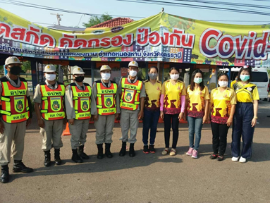
วันที่ 6 พฤษภาคม 2563 นายบัวจันทร์ ศรีบุญ
นายกองค์การบริหารส่วนตำบลบ้านยา
พร้อมด้วย คณะผู้บริหาร ข้าราชการและพนักงาน
เข้าร่วมปฏิบัติหน้าที่ ณ จุดคัดครองเพื่อป้องกัน COVID – 19 ณ ที่ทำการ องค์การบริหารส่วนตำบลหนองหาน

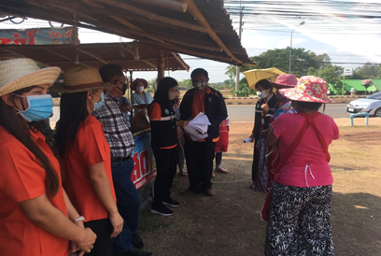
วันที่ 14 พฤษภาคม 2563 นายบัวจันทร์ ศรีบุญ
นายกองค์การบริหารส่วนตำบลบ้านยา พร้อมด้วย
คณะผู้บริหาร ออกให้ความรู้ผู้ประกอบการตามมาตรการในการเฝ้าระวัง COVID – 19 ณ ตลาดคลองถมบ้านหนองบ่อ หมู่ 8 อ.หนองหาน

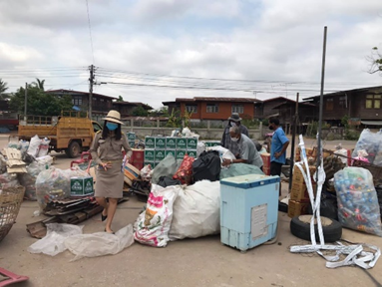
วันที่ 25 พฤษภาคม 2563 นายบัวจันทร์ ศรีบุญ
นายกองค์การบริหารส่วนตำบลบ้านยา พร้อมด้วย
คณะผู้บริหาร ข้าราชการและพนักงาน ออกพื้นที่เพื่อรับซื้อขยะตามชุมชนต่างๆ ประจำเดือน พฤษภาคม 2563 ในโครงการ ธนาคารขยะสะสมเงินทองคุ้มครองอนาคต ณ อำเภอหนองหาน

